高雄市新興區信義國民小學校訂課程-信義藝童
幻想空間 教學計畫（教案）
一、設計理念
1.中年級學生對古典音樂充滿好奇，期待藉由介紹西洋古典音樂家的故事與曲目，能讓學生對音樂產生多元的敏銳性。
2.從三年級開始就培養重述故事重點，訓練孩子對故事結構的覺察、主動建構對故事的認識以及對故事情節發展的思考，讓孩子有完整講述音樂家生平故事的能力。

二、教學設計
實施年級 |  | 三年級 |  |  |  | 設計者 | 張育瑄、李尉慈、  李鳳生、黃莉雯
跨領域/科目 |  | 藝文、綜合 |  |  |  | 總節數 | 共3節，120分鐘
總綱核心素養：
E-B3 具備藝術創作與欣賞的基本素養，促進多元感官的發展，培養生活環境中的美感體驗。
E-C2具備理解他 人感受，樂於與 人互動，並與團 隊成員合作之素 養。

領綱核心素養：
藝-E-B3 善用多元感官， 察覺感知藝術與 生活的關聯，以 豐富美感經驗。
綜-E-C2 理解他人感受，樂 於與人互動，學習 尊重他人，增進人 際關係，與團隊成 員合作達成團體 目標。
學習  重點 | 學習  表現 |  | 【藝術與人文】  2-Ⅱ-4 能認識與描述樂曲創作背 景，體會音樂與生活的關 聯。  【綜合】  2d-II-1 體察並感知生活 中美感的普遍性 與多樣性。
學習  重點 | 學習  內容 |  | 【藝術與人文】  音 A-Ⅱ-3 肢體動作、語文表述、繪 畫、表演等回應方式。  【綜合】  Bd-II-1生活美感的普遍 性與多樣性。  Bd-II-2生活美感的體察 與感知。
概念架構 |  |  |  |  | 導引問題
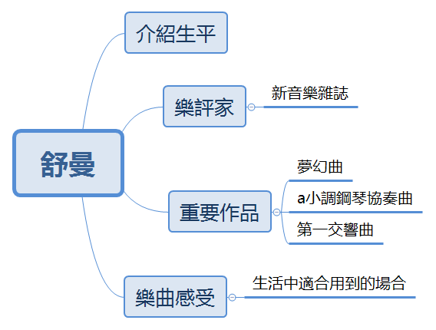 |  |  |  |  | 1、舒曼一生發生了那些事？  2、日常生活中有哪些機會能接觸聽到舒曼的音樂？  3、聽舒曼的樂曲會有什麼心情？  4、舒曼音樂的內涵與意境和我們的生活有什麼關係？
學習目標
- 專心凝聽音樂故事，認識舒曼的生平，能重述故事的重點。
2、能對舒曼創作的樂曲有所感動。
3、藉由舒曼音樂家的生平故事，進而能欣賞他人，尊重自己。
融入之議題  （學生確實有所探討的議題才列入） |  |  | 實質內涵 | 人E3 了解每個人需求的不同，並討論與遵守團體的規則。  人E5 欣賞、包容個別差異並尊重自己與他人的權利。
學習資源 |  |  | - 古典魔力客  - 舒曼學習單

學習單元活動設計
學習活動流程 | 時間 | 備註
壹、準備活動：  （一）、引起動機：教師透過教學影片，帶領學生一同閱讀舒曼故事內容。  貳、發展活動：  （一）、教師進行舒曼繪本導讀：  1.教師依據舒曼故事內容依序提出問題。  （二）、問題討論並口頭分享：  1.教師示範引導學生如何回答問題重點。  2.鼓勵學生口頭發表意見。  參、綜合活動：  （一）、教師示範如何重述舒曼故事重點。  （二）、教師引導學生分段練習重述舒曼一生故事重點。  《第一節課 結束》 | 10分鐘  10分鐘  10分鐘  10分鐘 | 能專心聽講  教學PPT及共讀書籍  能口頭分享
- 準備活動：  （一）教師透過教學PPT，帶領學生一同回想舒曼故事內容。  貳、發展活動：  （一）、教師進行舒曼音樂賞析影片：  （二）、問題討論並口頭分享：  1.教師示範引導學生如何回答舒曼樂曲問題重點。  2.鼓勵學生口頭發表對舒曼樂曲的感受與意見。  參、綜合活動：  （一）、教師引導學生如何欣賞舒曼音樂之美。  《第二節課 結束》 | 5分鐘  25分鐘  10分鐘 | 能專心聽講
- 準備活動：  （一）、教師發下舒曼學習單，帶領學生一同閱讀舒曼學習單內容。  貳、發展活動：  （一）、問題討論並口頭分享：  1.教師示範引導學生如何回答問題重點。  2.鼓勵學生口頭發表意見。  參、綜合活動：  （一）、教師鼓勵學生發表自我作品。  《第三節課 結束》 | 5分鐘  25分鐘  10分鐘 | 能正確寫學習單
附錄(一)教學重點、學習紀錄與評量方式對照表
單元名稱 | 學習目標 | 表現任務 | 評量方式 | 學習紀錄/評量工具
相見歡-  認識舒曼的生平 | 重述舒曼的生平故事。 | 口頭向別組的同學發表 | 口頭報告
認識舒曼的重要作品 | 欣賞與分辨舒曼的夢幻曲、a小調鋼琴協奏曲與第一交響曲。 | 依據聽到音樂，正確舉出樂曲名稱。 | 鑑賞
配樂我最行 | 能運用舒曼音樂，為生活情境做配樂。 | 為課間活動、午餐時間配上適合的音樂。 | 實際操作
國民小學及國民中學學生成績評量準則
第 五 條
國民中小學學生成績評量，應依第三條規定，並視學生身心發展、個別差異、文化差異及核心素養內涵，採取下列適當之多元評量方式：
一、紙筆測驗及表單：依重要知識與概念性目標，及學習興趣、動機與態度等情意目標，採用學習單、習作作業、紙筆測驗、問卷、檢核表、評定量表或其他方式。
二、實作評量：依問題解決、技能、參與實踐及言行表現目標，採書面報告、口頭報告、聽力與口語溝通、實際操作、作品製作、展演、鑑賞、行為觀察或其他方式。
三、檔案評量：依學習目標，指導學生本於目的導向系統性彙整之表單、測驗、表現評量與其他資料及相關紀錄，製成檔案，展現其學習歷程及成果。
特殊教育學生之成績評量方式，由學校依特殊教育法及其相關規定，衡酌學生學習需求及優勢管道，彈性調整之。
附錄(二) 評量標準與評分指引
學習目標 |  | 專心聆聽音樂故事，認識舒曼的生平，能重述故事的重點。
學習表現 |  | 能聆聽不同的媒材，並說出聆聽的內容。
評量標準
主  題 | 表現描述 | A  優秀 | B  良好 | C  基礎
 | 表現描述 | 能完整說出舒曼的生平與作品，並能運用其音樂於適當的場合。 | 能回答舒曼的生平，並專心欣賞其作品。 | 未達B
評  分  指  引 |  | - 能說出舒曼為德國人，陳述他與父親間的關係以及如何成為出色的作曲家，列舉與準確分辨其《夢幻曲》，《a小調鋼琴協奏曲》及《第一交響曲》。  2.能運用《夢幻曲》，《a小調鋼琴協奏曲》及《第一交響曲》的音樂於生活情境中。 | - 透過老師的提問，能正確回答出舒曼的相關問題。  2.能專心欣賞舒曼的《夢幻曲》，《a小調鋼琴協奏曲》及《第一交響曲》 | 未達B
評
量
工
具
分數  轉換 |  | 90-100 | 80-89 | 79以下
分數轉換：可由授課教師達成共識轉化自訂分數(級距可調整)。

高雄市新興區信義國民小學校訂課程-信義藝童
魔鬼的右手 教學計畫（教案）
一、設計理念
1.中年級學生對古典音樂充滿好奇，期待藉由介紹西洋古典音樂家的故事與曲目，能讓學生對音樂產生多元的敏銳性。
2.從三年級開始就培養重述故事重點，訓練孩子對故事結構的覺察、主動建構對故事的認識以及對故事情節發展的思考，讓孩子有完整講述音樂家生平故事的能力。

二、教學設計
實施年級 |  | 三年級 |  |  |  | 設計者 | 張育瑄、李尉慈、  李鳳生、黃莉雯
跨領域/科目 |  | 藝文、綜合 |  |  |  | 總節數 | 共3節，120分鐘
總綱核心素養：
E-B3 具備藝術創作與欣賞的基本素養，促進多元感官的發展，培養生活環境中的美感體驗。
E-C2具備理解他 人感受，樂於與 人互動，並與團 隊成員合作之素 養。

領綱核心素養：
藝-E-B3 善用多元感官， 察覺感知藝術與 生活的關聯，以 豐富美感經驗。
綜-E-C2 理解他人感受，樂 於與人互動，學習 尊重他人，增進人 際關係，與團隊成 員合作達成團體 目標。
學習  重點 | 學習  表現 |  | 【藝術與人文】  2-Ⅱ-4 能認識與描述樂曲創作背 景，體會音樂與生活的關 聯。  【綜合】  2d-II-1 體察並感知生活 中美感的普遍性 與多樣性。
學習  重點 | 學習  內容 |  | 【藝術與人文】  音 A-Ⅱ-3 肢體動作、語文表述、繪 畫、表演等回應方式。  【綜合】  Bd-II-1生活美感的普遍 性與多樣性。  Bd-II-2生活美感的體察 與感知。
概念架構 |  |  |  |  | 導引問題
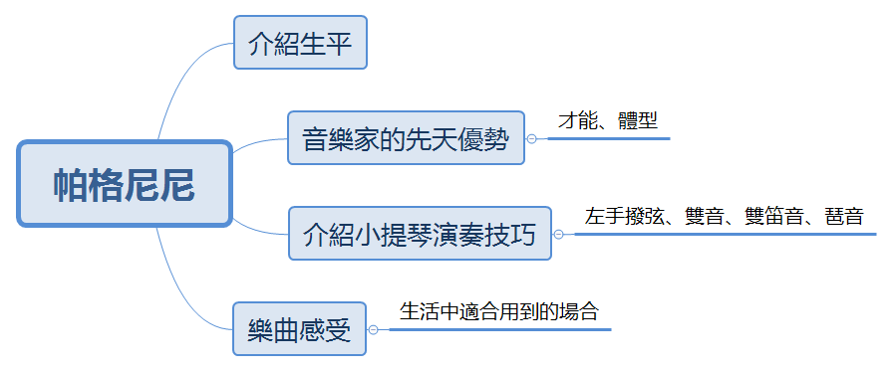 |  |  |  |  | 1、帕格尼尼一生發生了那些事？  2、日常生活中有哪些機會能接觸聽到帕格尼尼的音樂？  3、聽帕格尼尼的樂曲會有什麼心情？  4、帕格尼尼音樂的內涵與意境和我們的生活有什麼關係？
學習目標
- 專心凝聽音樂故事，認識帕格尼尼的生平，能重述故事的重點。
2、能對帕格尼尼創作的樂曲有所感動。
3、藉由帕格尼尼音樂家的生平故事，進而能欣賞他人，尊重自己。
融入之議題  （學生確實有所探討的議題才列入） |  |  | 實質內涵 | 人E3 了解每個人需求的不同，並討論與遵守團體的規則。  人E5 欣賞、包容個別差異並尊重自己與他人的權利。
學習資源 |  |  | - 古典魔力客  - 帕格尼尼學習單

學習單元活動設計
學習活動流程 | 時間 | 備註
壹、準備活動：  （一）、引起動機：教師透過教學影片，帶領學生一同閱讀帕格尼尼故事內容。  貳、發展活動(相見歡)：  （一）、教師進行帕格尼尼繪本導讀：  1.教師依據帕格尼尼故事內容依序提出問題。  （二）、問題討論並口頭分享：  1.教師示範引導學生如何回答問題重點。  2.鼓勵學生口頭發表意見。  參、綜合活動：  （一）、教師示範如何重述帕格尼尼故事重點。  （二）、教師引導學生分段練習重述帕格尼尼一生故事重點。  《第一節課 結束》 | 10分鐘  10分鐘  10分鐘  10分鐘 | 能專心聽講  教學PPT及共讀書籍  能口頭分享
- 準備活動：  （一）教師透過教學PPT，帶領學生一同回想帕格尼尼故事內容。  貳、發展活動(認識帕格尼尼的《鐘》)：  （一）、教師進行帕格尼尼音樂賞析影片：  （二）、問題討論並口頭分享：  1.教師示範引導學生如何回答帕格尼尼樂曲問題重點。  2.鼓勵學生口頭發表對帕格尼尼樂曲的感受與意見。  參、綜合活動：  （一）、教師引導學生如何欣賞帕格尼尼音樂之美。  《第二節課 結束》 | 5分鐘  25分鐘  10分鐘 | 能專心聽講
- 準備活動：  （一）、教師發下帕格尼尼學習單，帶領學生一同閱讀帕格尼尼學習單內容。  貳、發展活動：  （一）、問題討論並口頭分享：  1.教師示範引導學生如何回答問題重點。  2.鼓勵學生口頭發表意見。  參、綜合活動(配樂我最行)：  （一）、教師鼓勵學生發表自我作品。  《第三節課 結束》 | 5分鐘  25分鐘  10分鐘 | 能正確寫學習單
附錄(一)教學重點、學習紀錄與評量方式對照表
單元名稱 | 學習目標 | 表現任務 | 評量方式 | 學習紀錄/評量工具
相見歡-  認識帕格尼尼的生平 | 重述帕格尼尼的生平故事。 | 口頭向別組的同學發表 | 口頭報告
認識帕格尼尼的《鐘》 | 欣賞與分辨帕格尼尼的《鐘》。 | 依據聽到音樂，正確舉出樂曲名稱。 | 鑑賞
配樂我最行 | 能運用帕格尼尼音樂，為生活情境做配樂。 | 為課間活動、午餐時間配上適合的音樂。 | 實際操作
國民小學及國民中學學生成績評量準則
第 五 條
國民中小學學生成績評量，應依第三條規定，並視學生身心發展、個別差異、文化差異及核心素養內涵，採取下列適當之多元評量方式：
一、紙筆測驗及表單：依重要知識與概念性目標，及學習興趣、動機與態度等情意目標，採用學習單、習作作業、紙筆測驗、問卷、檢核表、評定量表或其他方式。
二、實作評量：依問題解決、技能、參與實踐及言行表現目標，採書面報告、口頭報告、聽力與口語溝通、實際操作、作品製作、展演、鑑賞、行為觀察或其他方式。
三、檔案評量：依學習目標，指導學生本於目的導向系統性彙整之表單、測驗、表現評量與其他資料及相關紀錄，製成檔案，展現其學習歷程及成果。
特殊教育學生之成績評量方式，由學校依特殊教育法及其相關規定，衡酌學生學習需求及優勢管道，彈性調整之。
附錄(二) 評量標準與評分指引
學習目標 |  | 專心聆聽音樂故事，認識舒曼的生平，能重述故事的重點。
學習表現 |  | 能聆聽不同的媒材，並說出聆聽的內容。
評量標準
主  題 | 表現描述 | A  優秀 | B  良好 | C  不足
 | 表現描述 | 能完整說出帕格尼尼的生平與作品，並能運用其音樂於適當的場合。 | 能回答舒曼的生平，並專心欣賞其作品。 | 未達  B級
評  分  指  引 |  | - 能說出帕格尼尼為德國人，還有帕格尼尼在先天上有體型與音樂才能的優勢以及以一把小提琴開創獨奏會的形式，列舉與準確分辨其重要作品《鐘》。  2.能運用《鐘》的音樂於生活情境中。 | - 透過老師的提問，能正確回答出帕格尼尼的相關問題。  2.能專心欣賞帕格尼尼的《鐘》 | 未達  B級
評
量
工
具
分數  轉換 |  | 90-100 | 80-89 | 79以下
分數轉換：可由授課教師達成共識轉化自訂分數(級距可調整)。

